ĐẠI HỌC BÁCH KHOA HÀ NỘI
TRƯỜNG CÔNG NGHỆ THÔNG TIN VÀ TRUYỀN THÔNG
──────── * ───────



BÁO CÁO BÀI TẬP VỀ NHÀ

Môn: Lập trình mạng

Mã học phần: | IT4060
Mã lớp học: | 168503
Giáo viên hướng dẫn: | Lê Bá Vui

Họ và tên: | Nguyễn Thị Thanh
MSSV: | 20235429
Lớp | KTMT-03 K68

Link github: https://github.com/Thanho1/LTM_190526

Bài 03_01.
Sử dụng kỹ thuật đa tiến trình, lập trình ứng dụng file server đơn giản như sau:
• Khi client mới được chấp nhận, server sẽ gửi danh sách các file cho client. Các file này trong thư mục được thiết lập trên server. Dòng đầu danh sách là chuỗi “OK N\r\n” nếu có N file trong thư mục. Các tên file phân cách nhau bởi ký tự \r\n, kết thúc danh sách bởi ký tự \r\n\r\n.
• Nếu không có file nào trong thư mục thì server gửi chuỗi “ERROR No files to download\r\n” rồi đóng kết nối.
• Client gửi tên file để tải về, server kiểm tra nếu file tồn tại thì gửi chuỗi “OK N\r\n” trong đó N là kích thước file, sau đó là nội dung file cho client và đóng kết nối, nếu file không tồn tại thì gửi thông báo lỗi và yêu cầu client gửi lại tên file.
Bài làm:

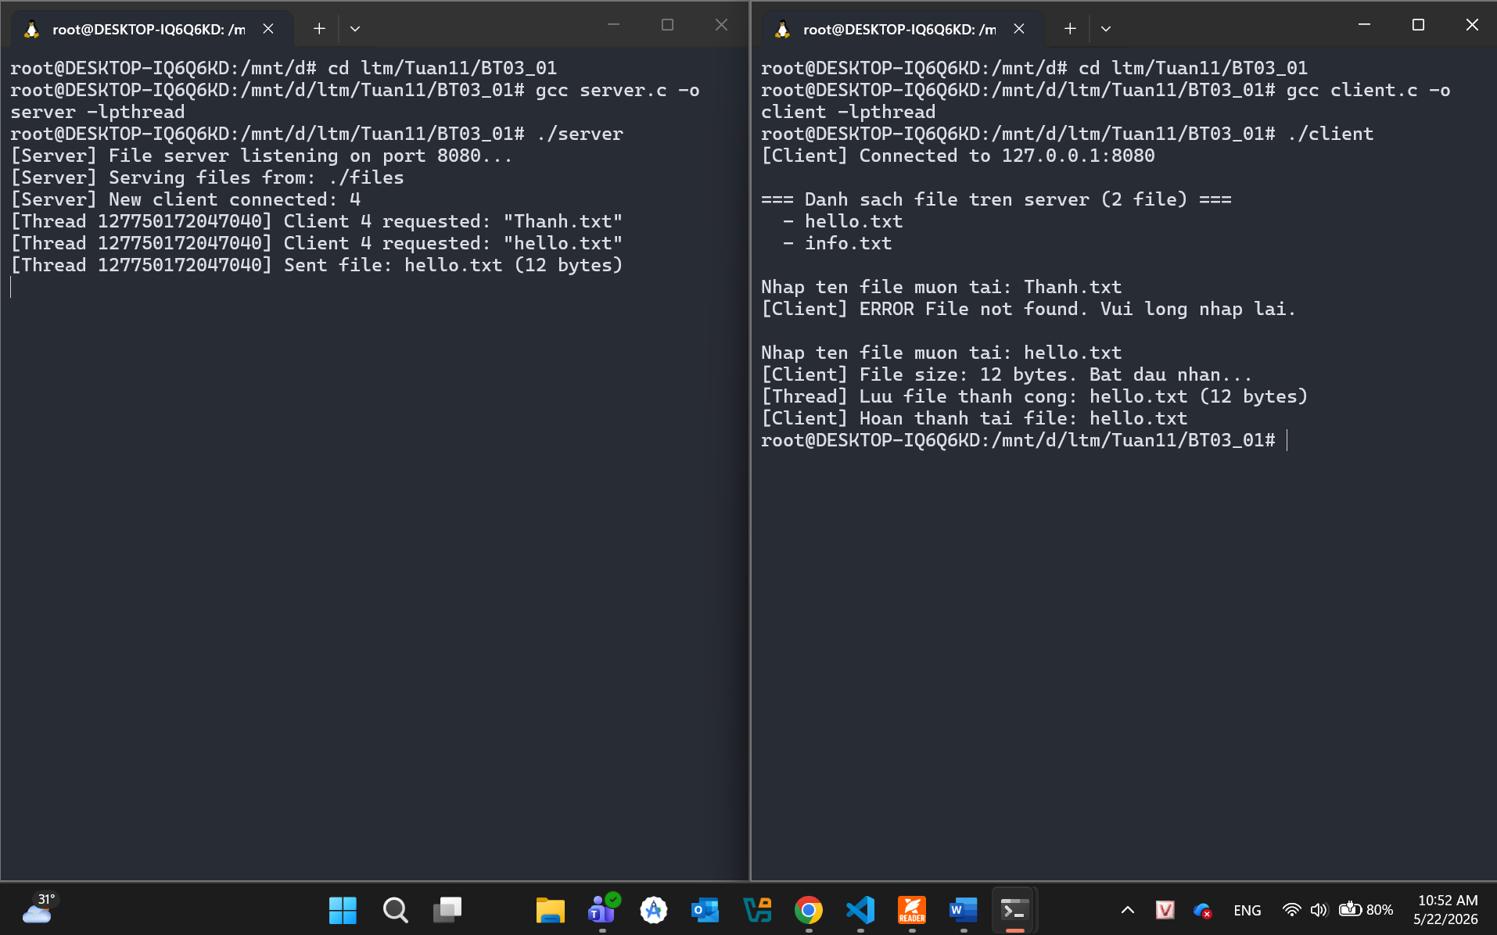
Figure 1: kqua bài 03_01
Bài 03_02.
Sử dụng kỹ thuật đa luồng, lập trình ứng dụng chat nhóm 2 người như sau:
• Mỗi client khi kết nối đến server sẽ được lưu vào hang đợi, nếu số lượng client trong hàng đợi là 2 thì 2 client này sẽ được ghép cặp với nhau.
• Khi 2 client đã được ghép cặp thì tin nhắn gửi từ client này sẽ được chuyển tiếp sang client kia và ngược lại.
• Nếu 1 trong 2 client ngắt kết nối thì client còn lại cũng được ngắt kết nối.
Bài làm
1, Có 2 client thì chúng sẽ được ghép cặp với nhau, đăng ký tên của client:
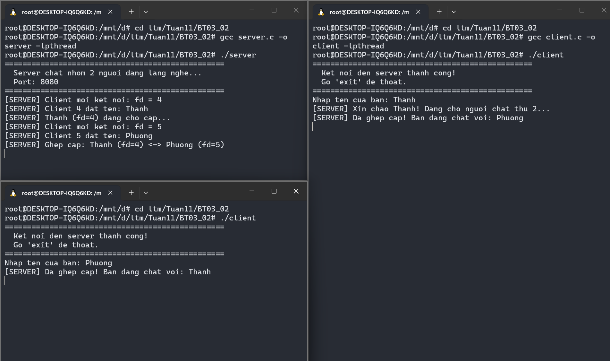

2, Khi đã được ghép cặp, 2 client sẽ giao tiếp được với nhau
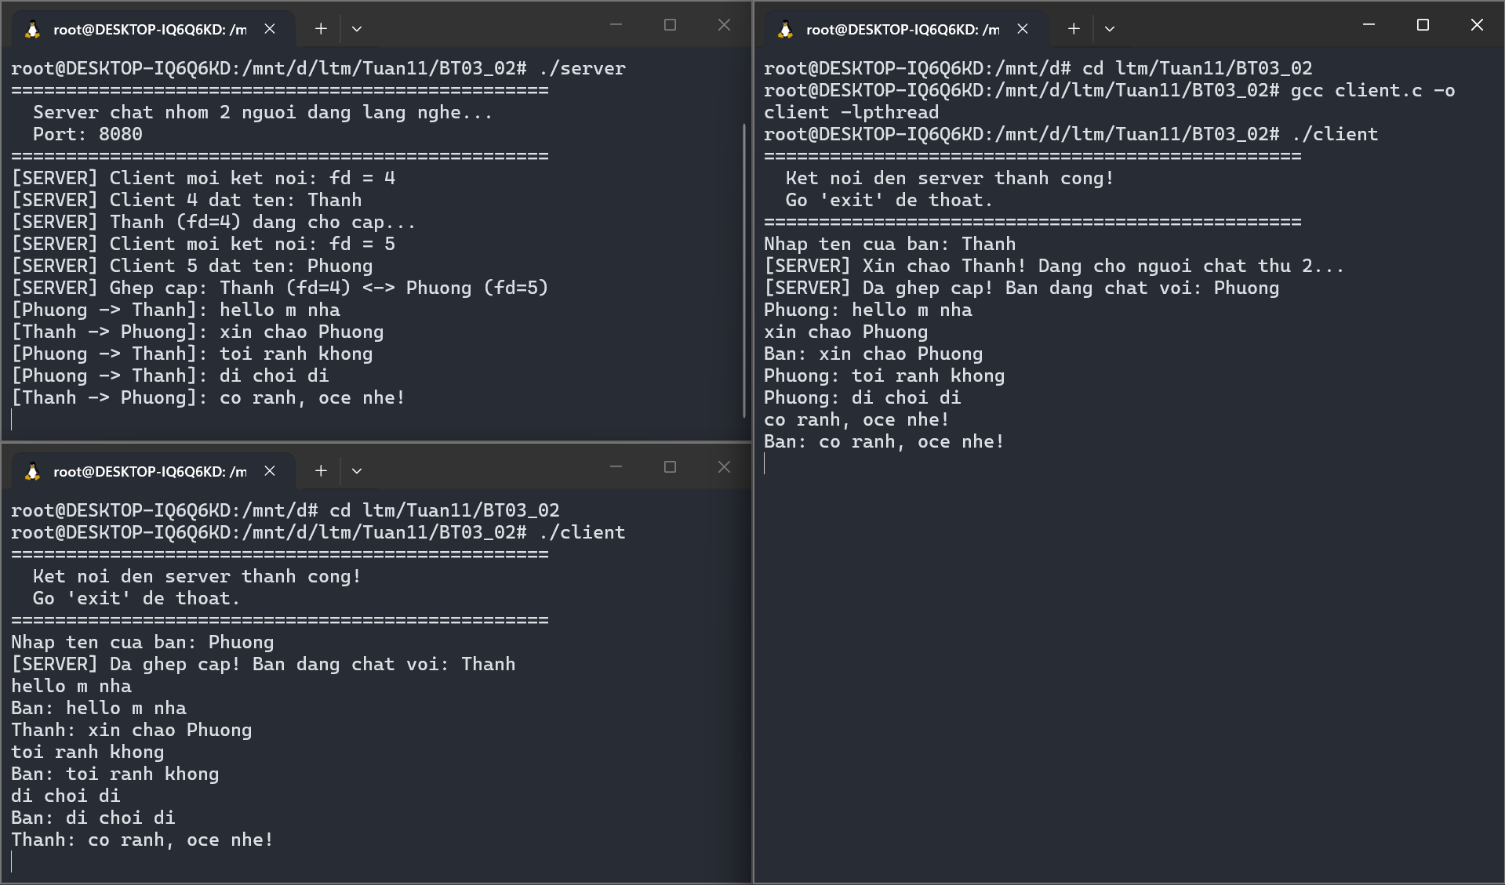
3, Nếu 1 trong 2 client ngắt kết nối, thì client còn lại cũng bị ngắt kết nối
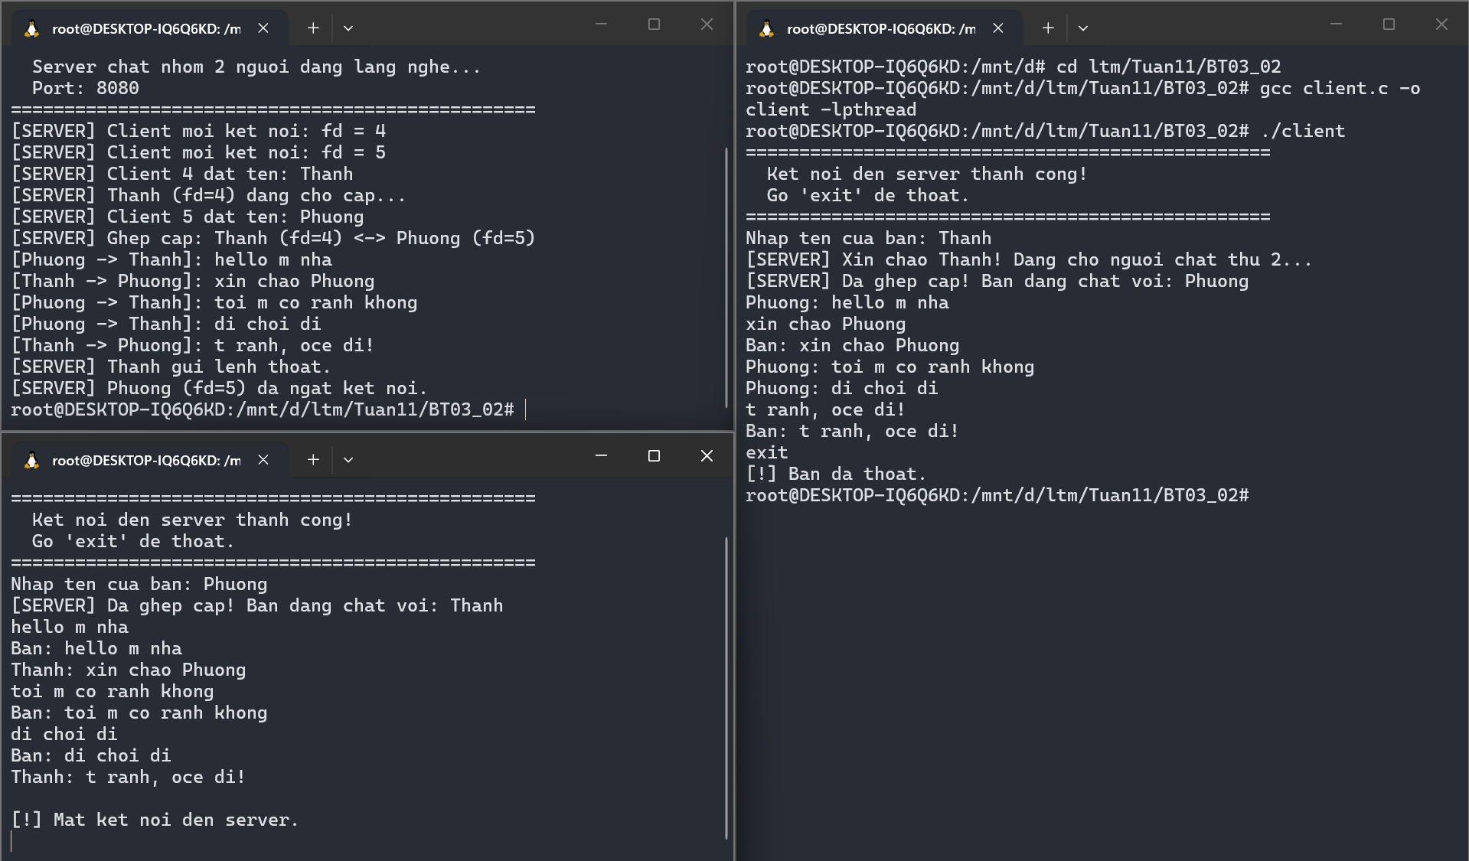

Bài Chat_Server:
Client: recv_thread chạy song song để nhận tin nhắn liên tục trong khi main thread chờ người dùng gõ, ko bị block lẫn nhau
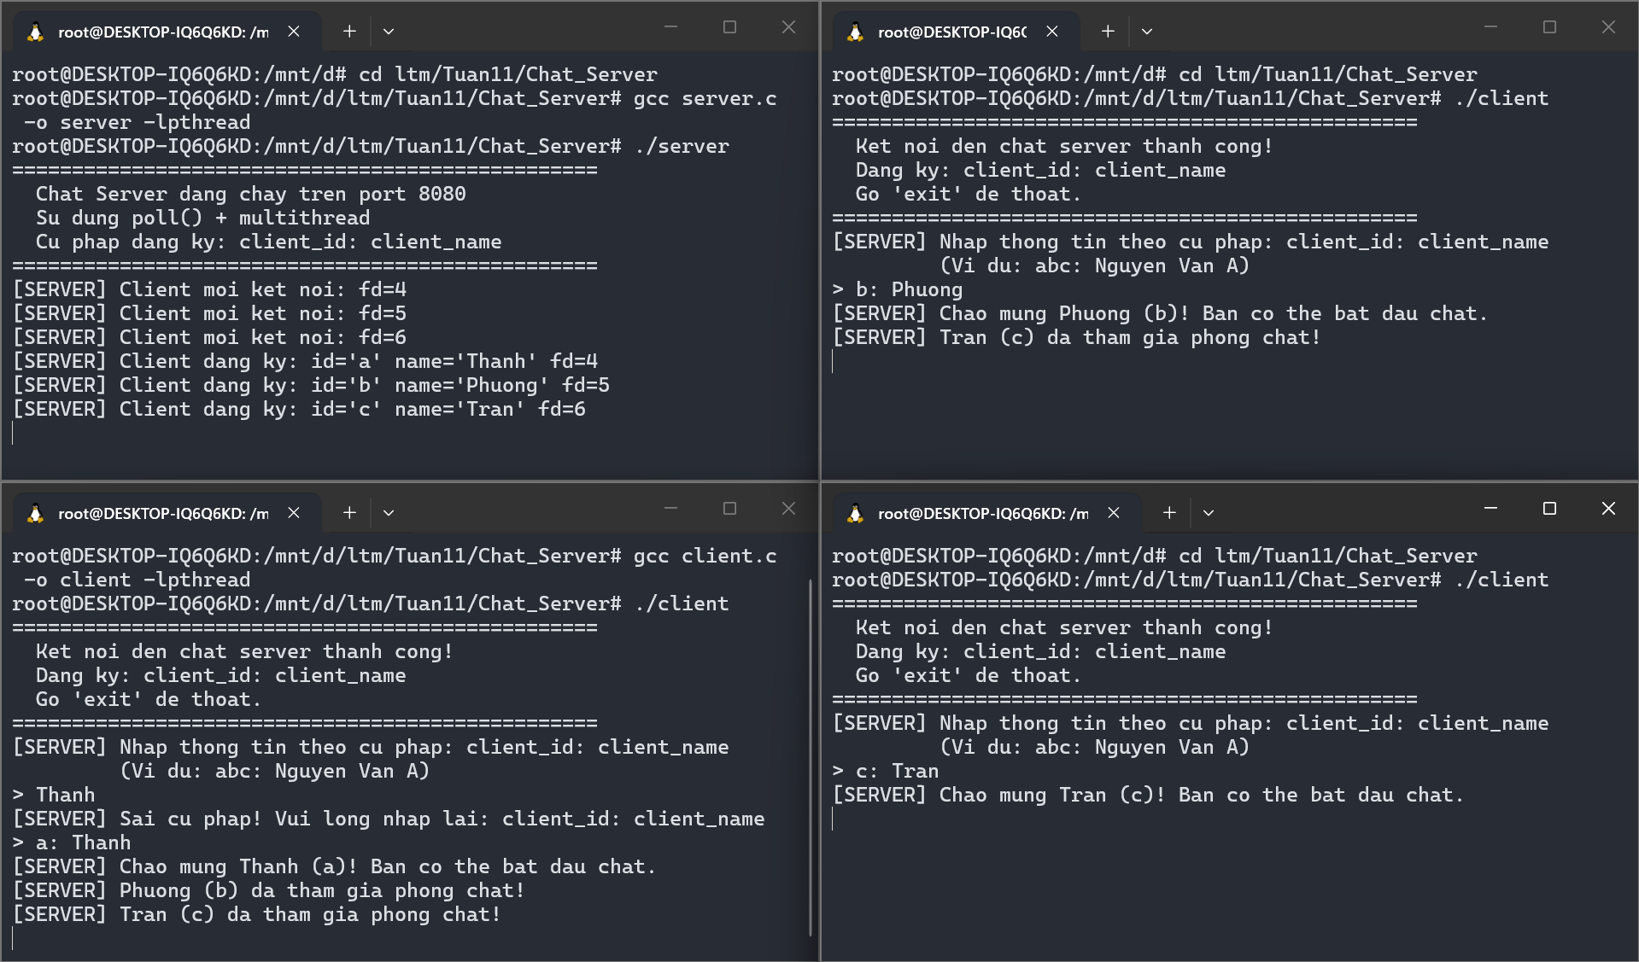
+ Người dung đăng ký thông tin dưới dạng client_id: client_name, nếu sai server báo lỗi và yêu cầu nhập lại
+ Mỗi client được lưu vào mảng toàn cục clients[MAX_CLIENTS] với 4 trường: sock, id, name, registered.
+ Dùng poll() thay vì accept() chặn thẳng, giúp có thể mở rộng sau này (theo dõi nhiều fd cùng lúc)
+ Xử lý ngắt kết nối:
Khi recv() trả về <= 0 hoặc client gõ exit:
- Remove_client() đóng socket, reset slot về -1.
- Broadcast thông báo “X đã rời phòng chat” cho mng còn lại
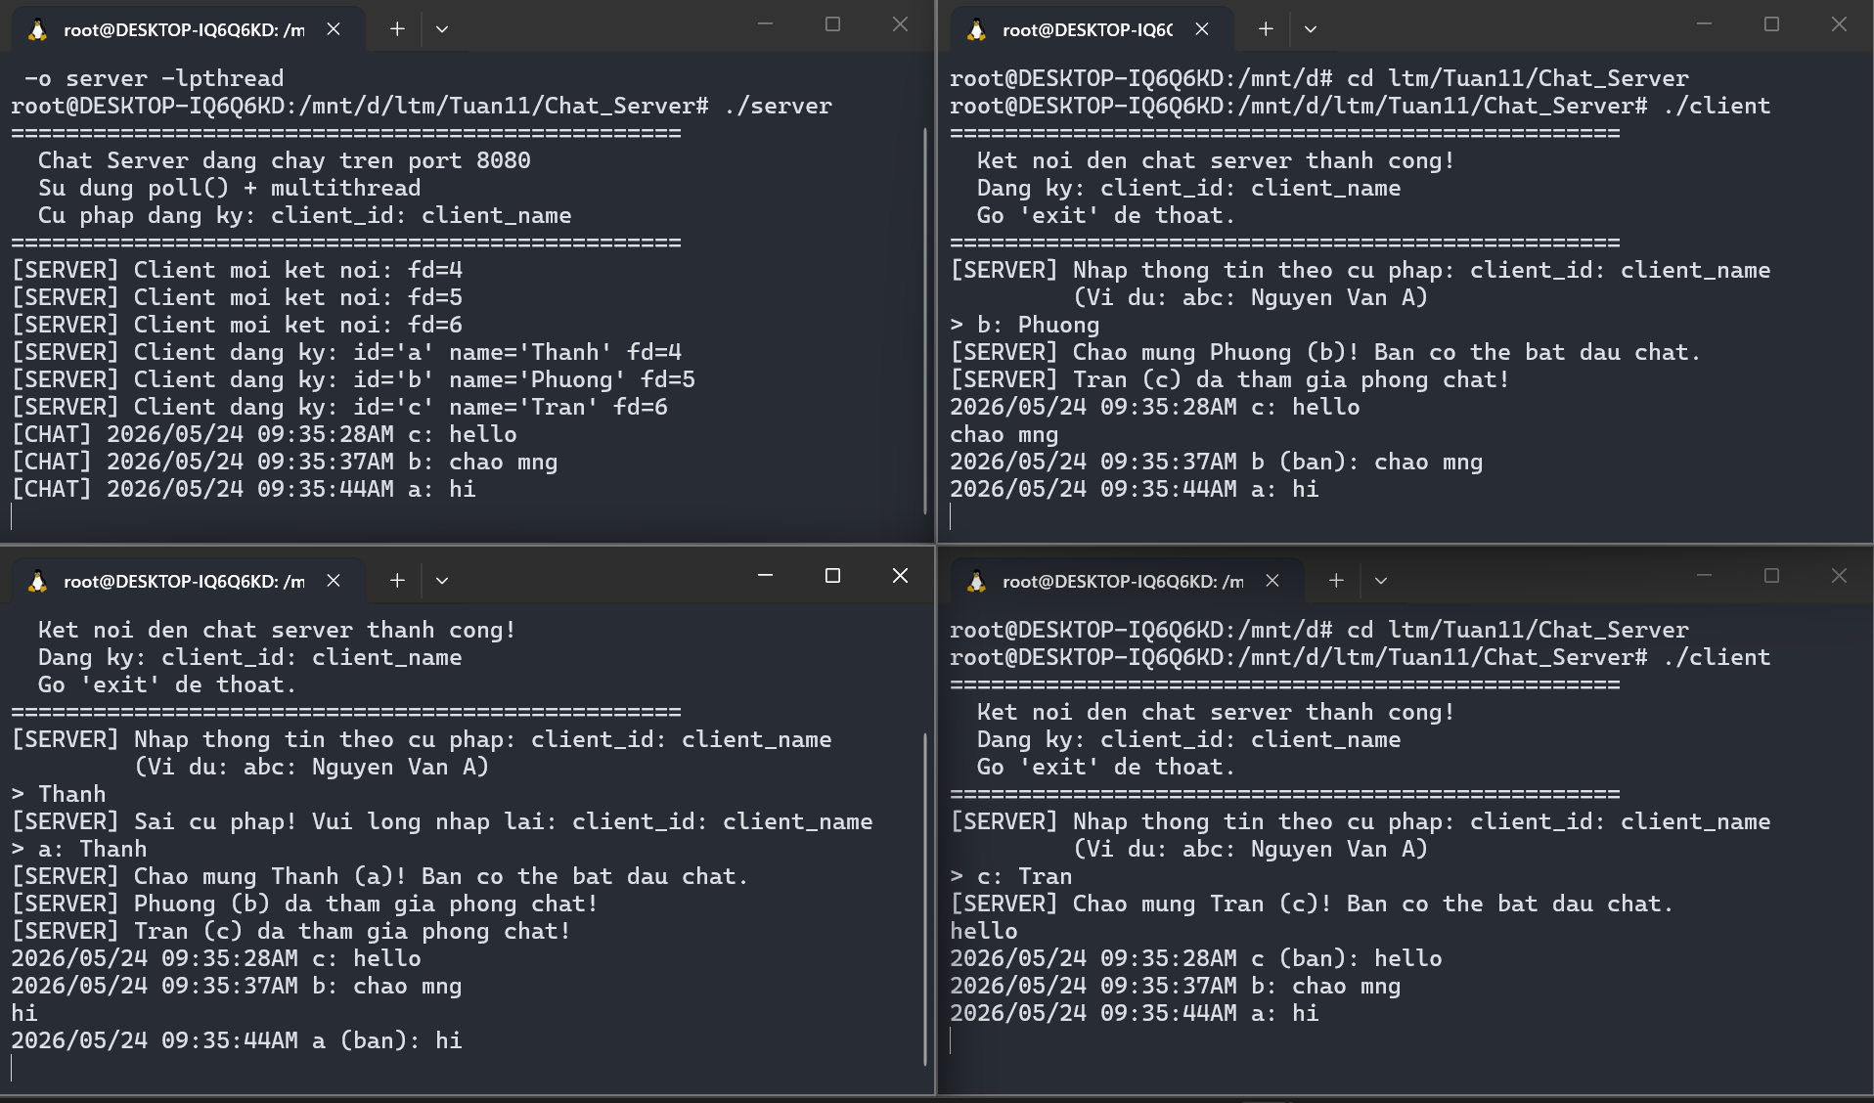
Bài Telnet_Server:
Các hàm và vai trò:
- send_str(sock, msg) — Gửi chuỗi đến client, là wrapper ngắn gọn cho send().
- recv_line(sock, buf, size) — Nhận từng byte một cho đến khi gặp \n, bỏ qua \r (vì telnet gửi \r\n). Trả về 0 nếu client ngắt kết nối.
- check_login(username, password) — Mở file users.txt, đọc từng dòng, dùng sscanf() tách thành db_user và db_pass, so sánh với thông tin client gửi lên. Bỏ qua dòng trống và dòng bắt đầu bằng #.
- Dùng file out_<fd>.txt riêng cho mỗi socket để tránh race condition khi nhiều client chạy lệnh cùng lúc.
- remove_client(sock) — Lock mutex, tìm slot có sock trong mảng clients[], đóng socket và reset về -1.
- poll_thread — Giám sát kết nối mới: Khi poll() báo có sự kiện POLLIN trên listener:
- accept() chấp nhận kết nối → lấy socket fd mới
- Lock mutex → tìm slot trống trong clients[] → lưu vào
- pthread_create() tạo client_thread mới → pthread_detach() (không cần join)
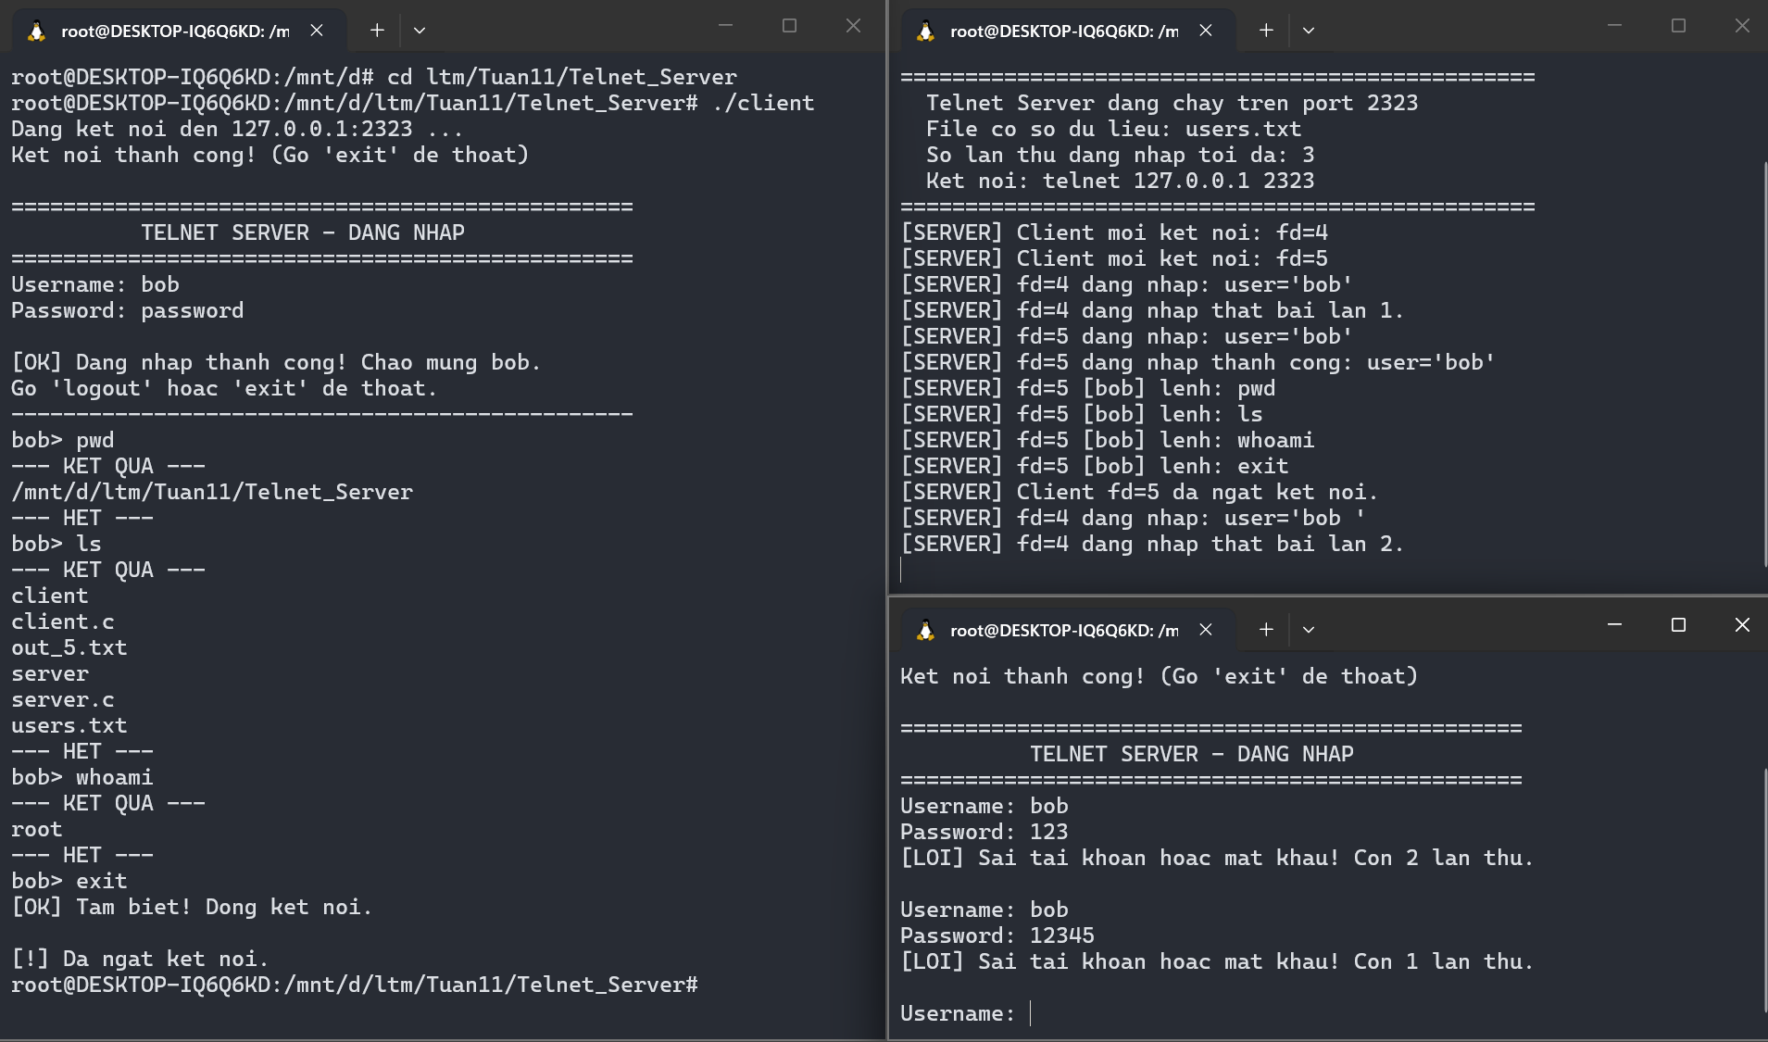
Bài Http_Server:
+ Server sử dụng kỹ thuật Pre-threading (Thread Pool) — tạo sẵn 8 worker thread ngay khi khởi động thay vì tạo mới mỗi khi có request. Các thread này chờ trên một hàng đợi vòng (circular queue). Khi có client kết nối, main thread accept() lấy socket rồi đẩy vào queue, một worker thread thức dậy xử lý rồi quay lại chờ tiếp. Cách này tránh được chi phí tạo/hủy thread liên tục, phù hợp với server chịu tải cao.
Chức năng xử lý request:
- Phân tích HTTP GET request, lấy đường dẫn file
- Tìm file trong thư mục www/ → trả về 200 OK kèm nội dung
- Không tìm thấy → trả về 404 Not Found
- Chặn path traversal (..) để bảo mật
+ Client tạo TCP socket, kết nối đến server, gửi HTTP GET request theo chuẩn HTTP/1.1 rồi nhận toàn bộ response (header + body) và in ra màn hình. Dùng Connection: close nên server đóng kết nối sau khi gửi xong, client đọc đến khi recv() trả về 0.
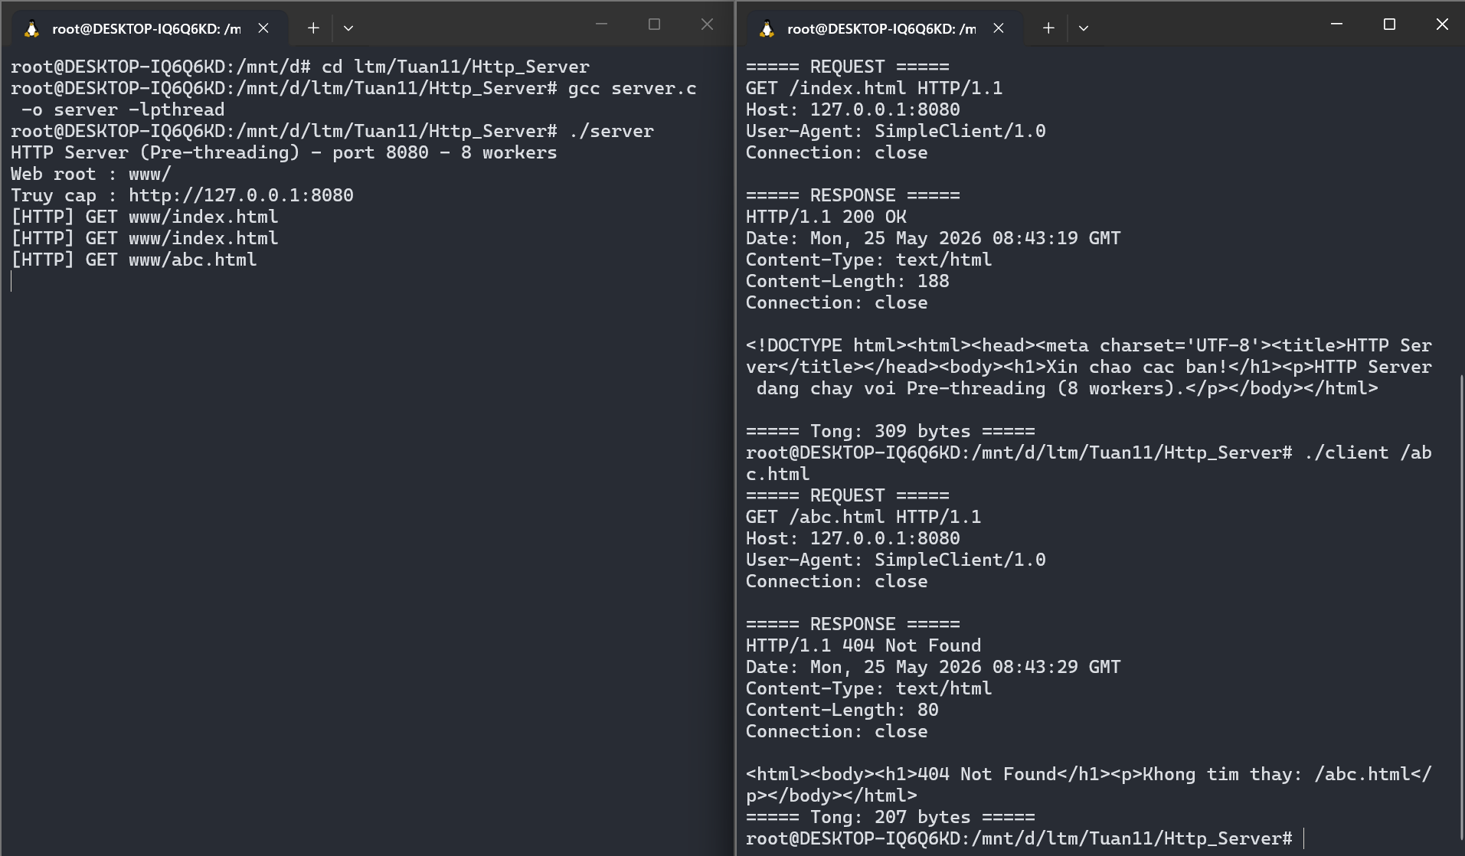
Bài Time_Server: Chức năng:
- Server chấp nhận nhiều client đồng thời bằng pthread
- Clienr gửi lệnh GET_TIME [format]
- Server trả về thời gian hiện tại theo định dạng yêu cầu
